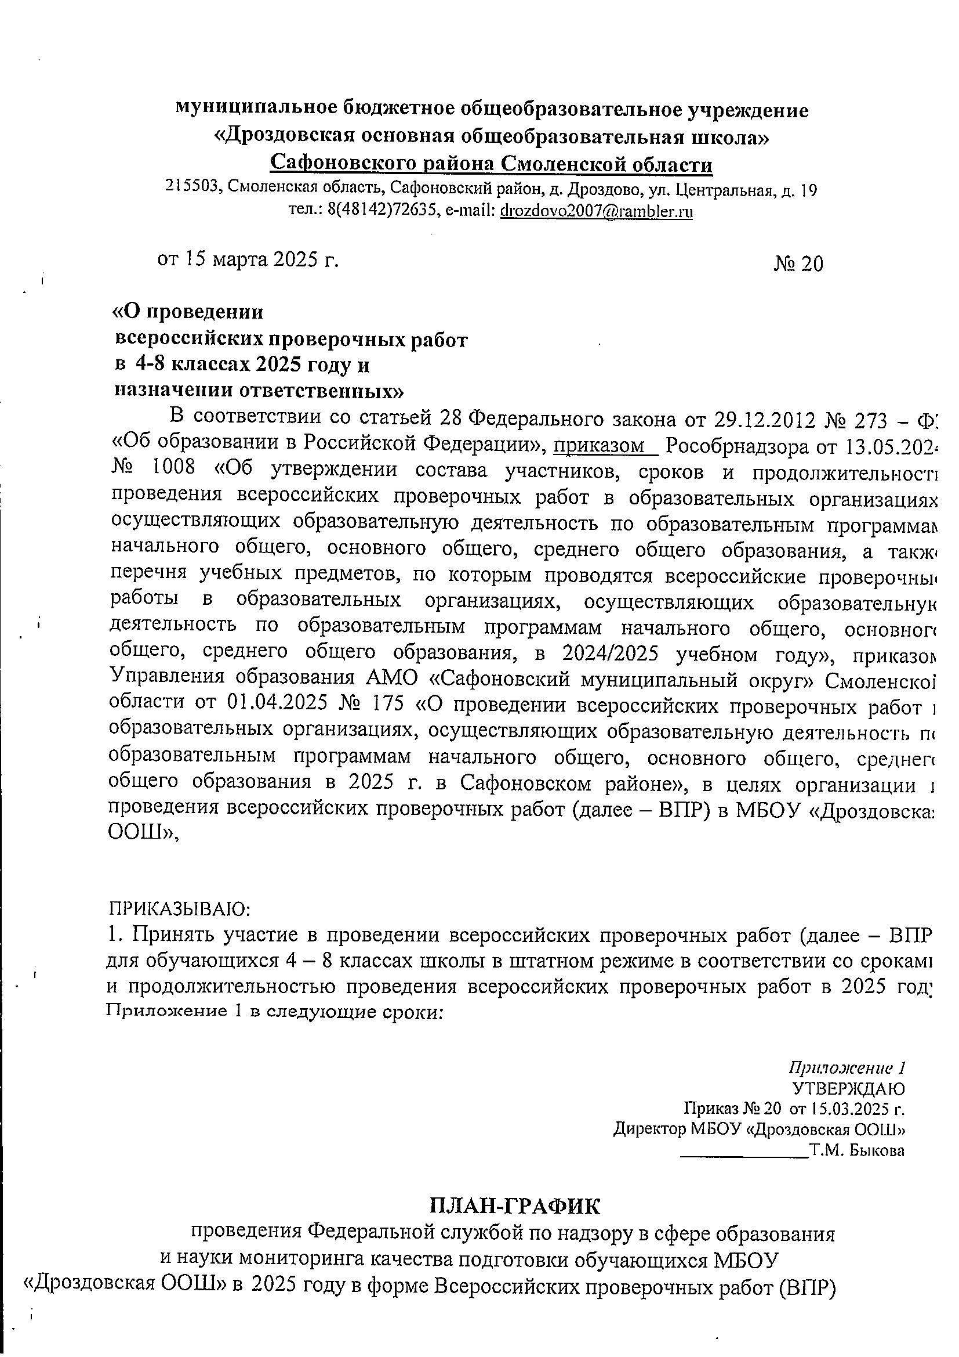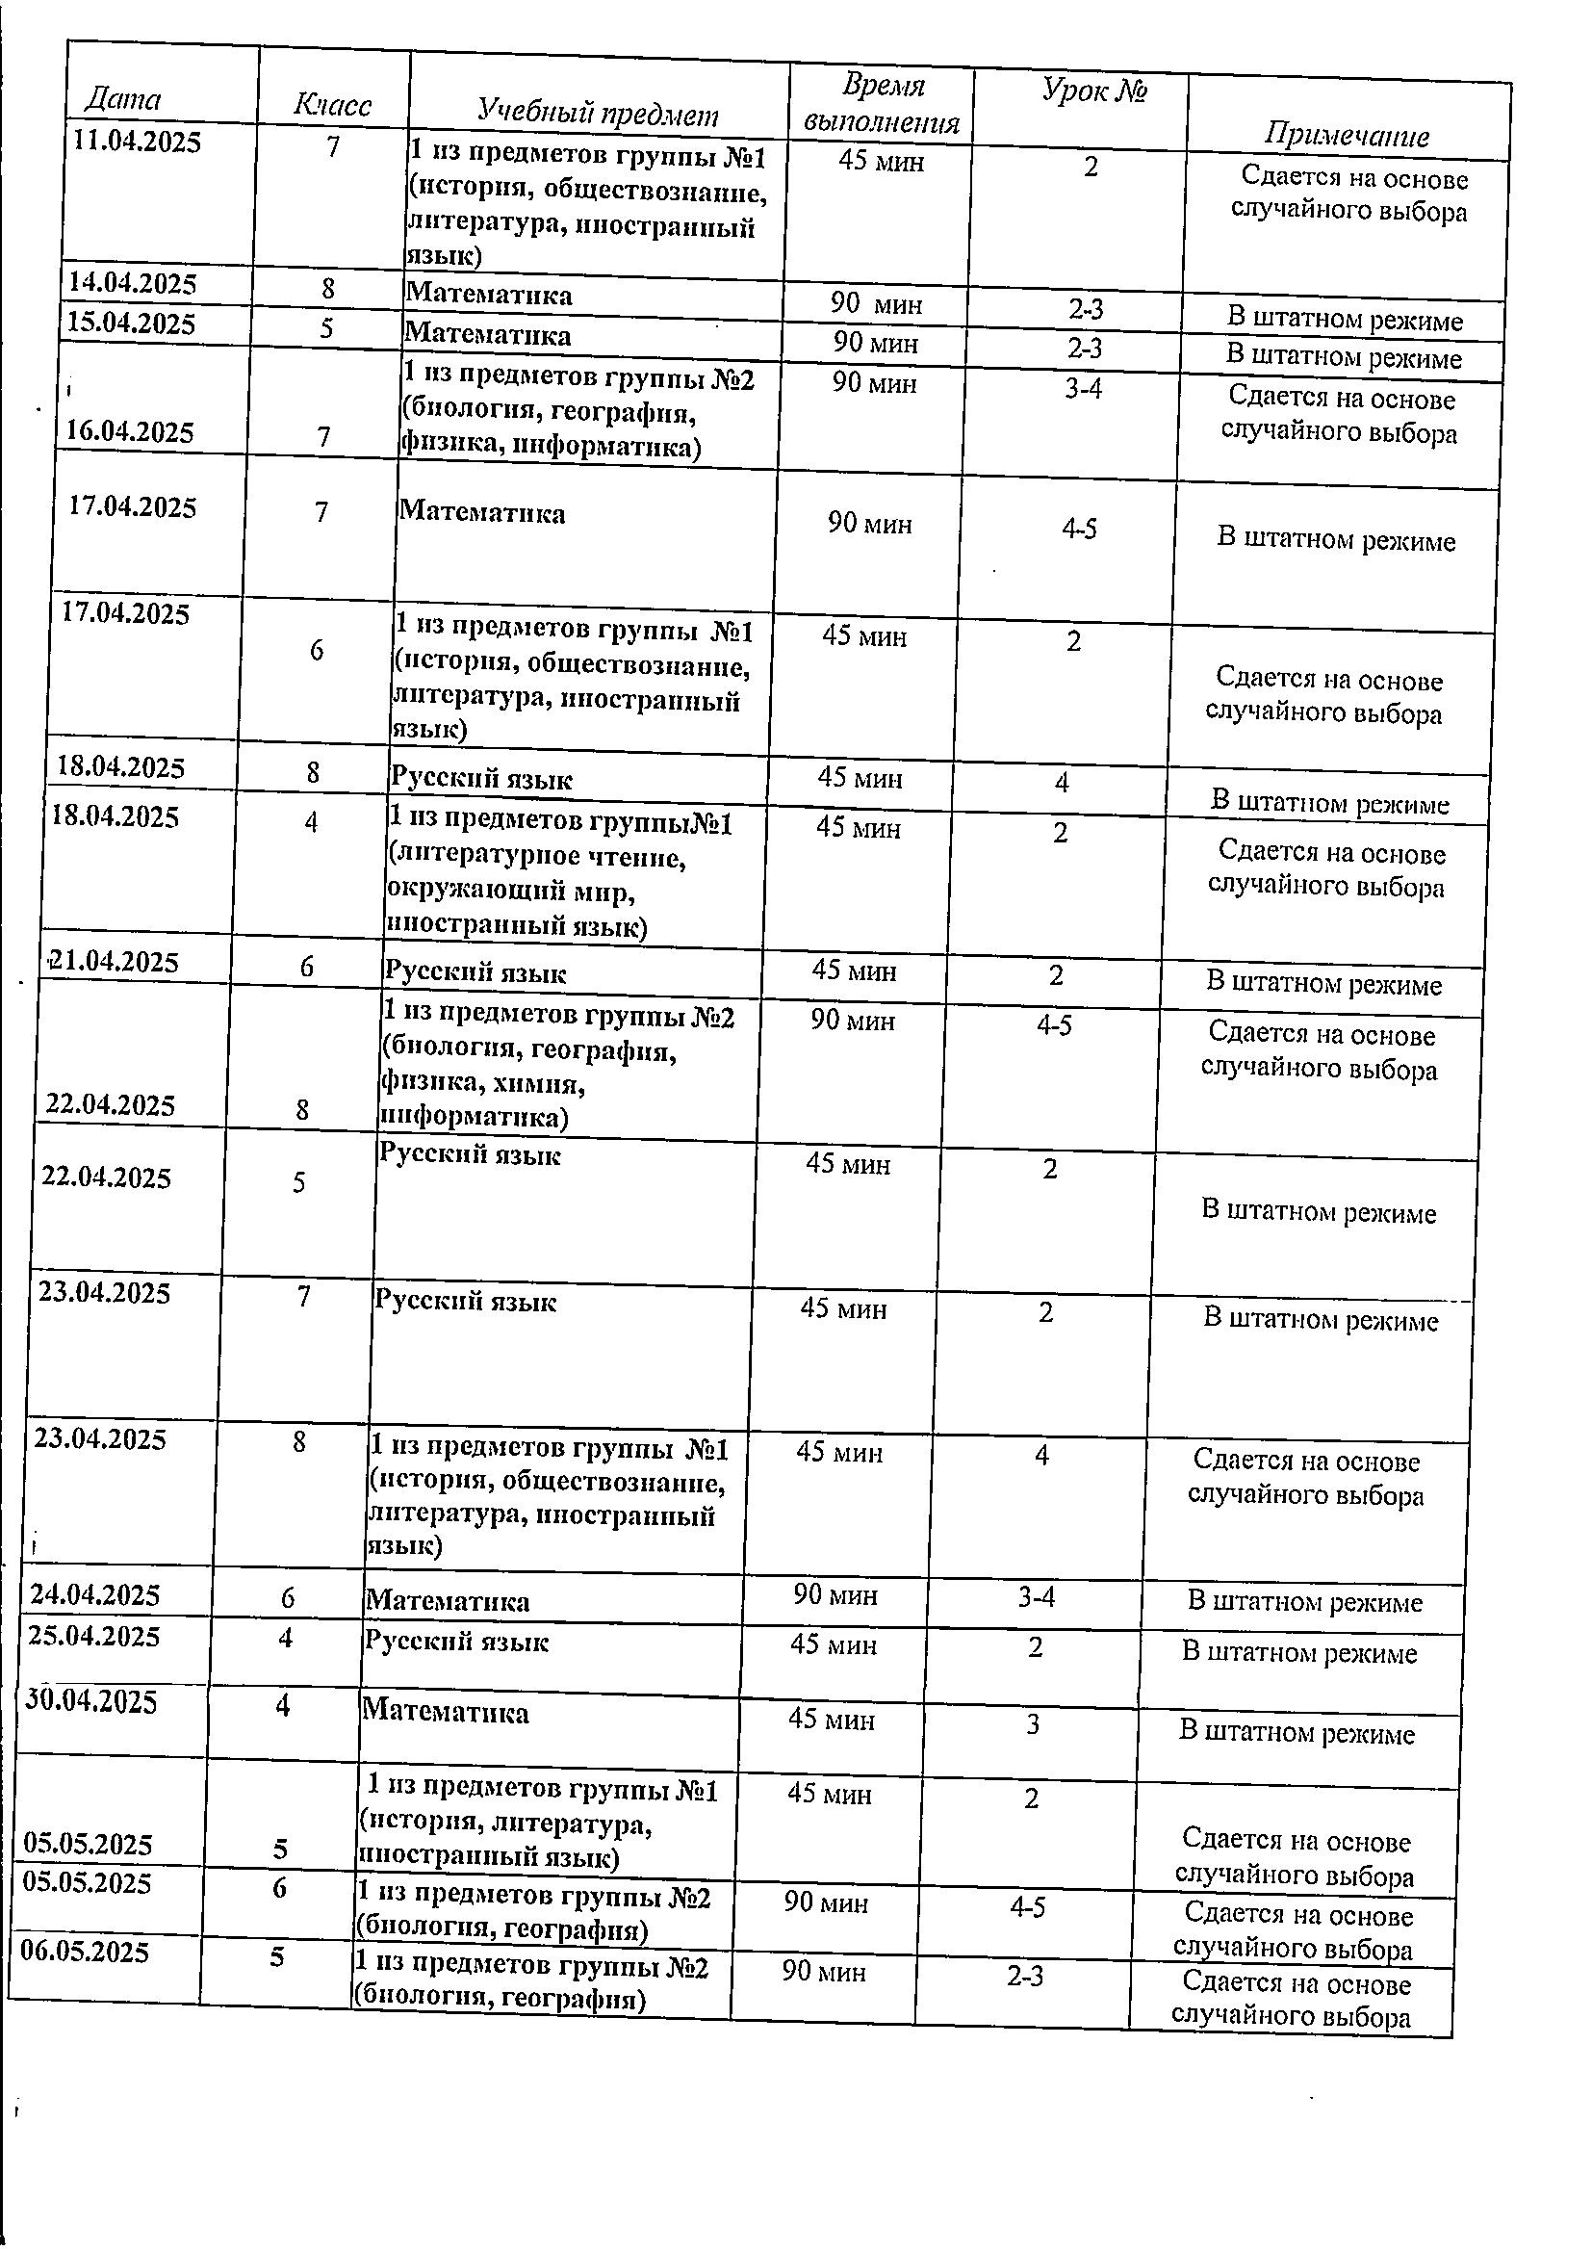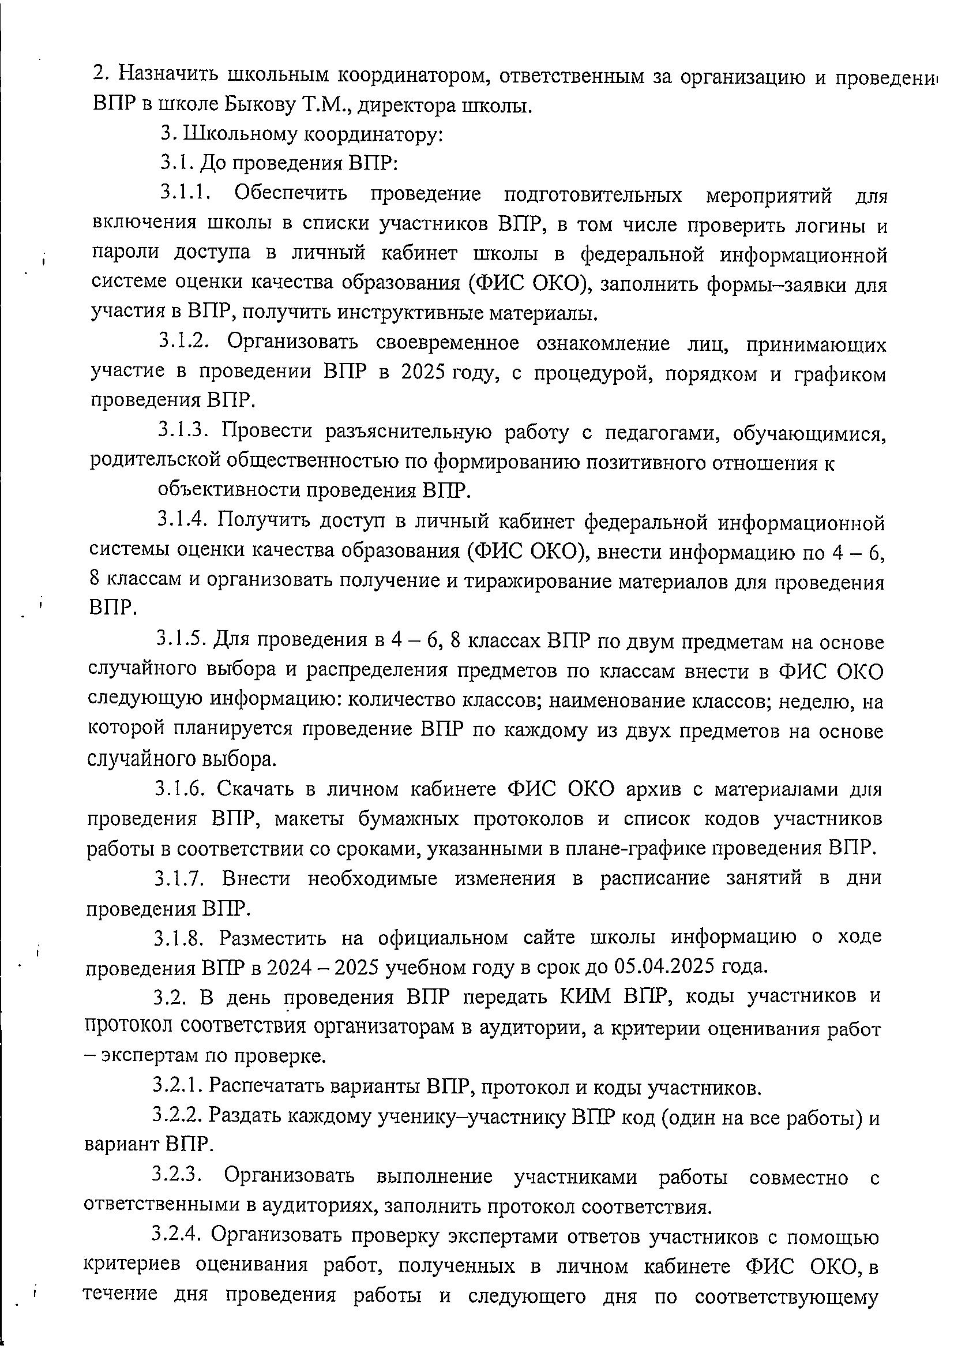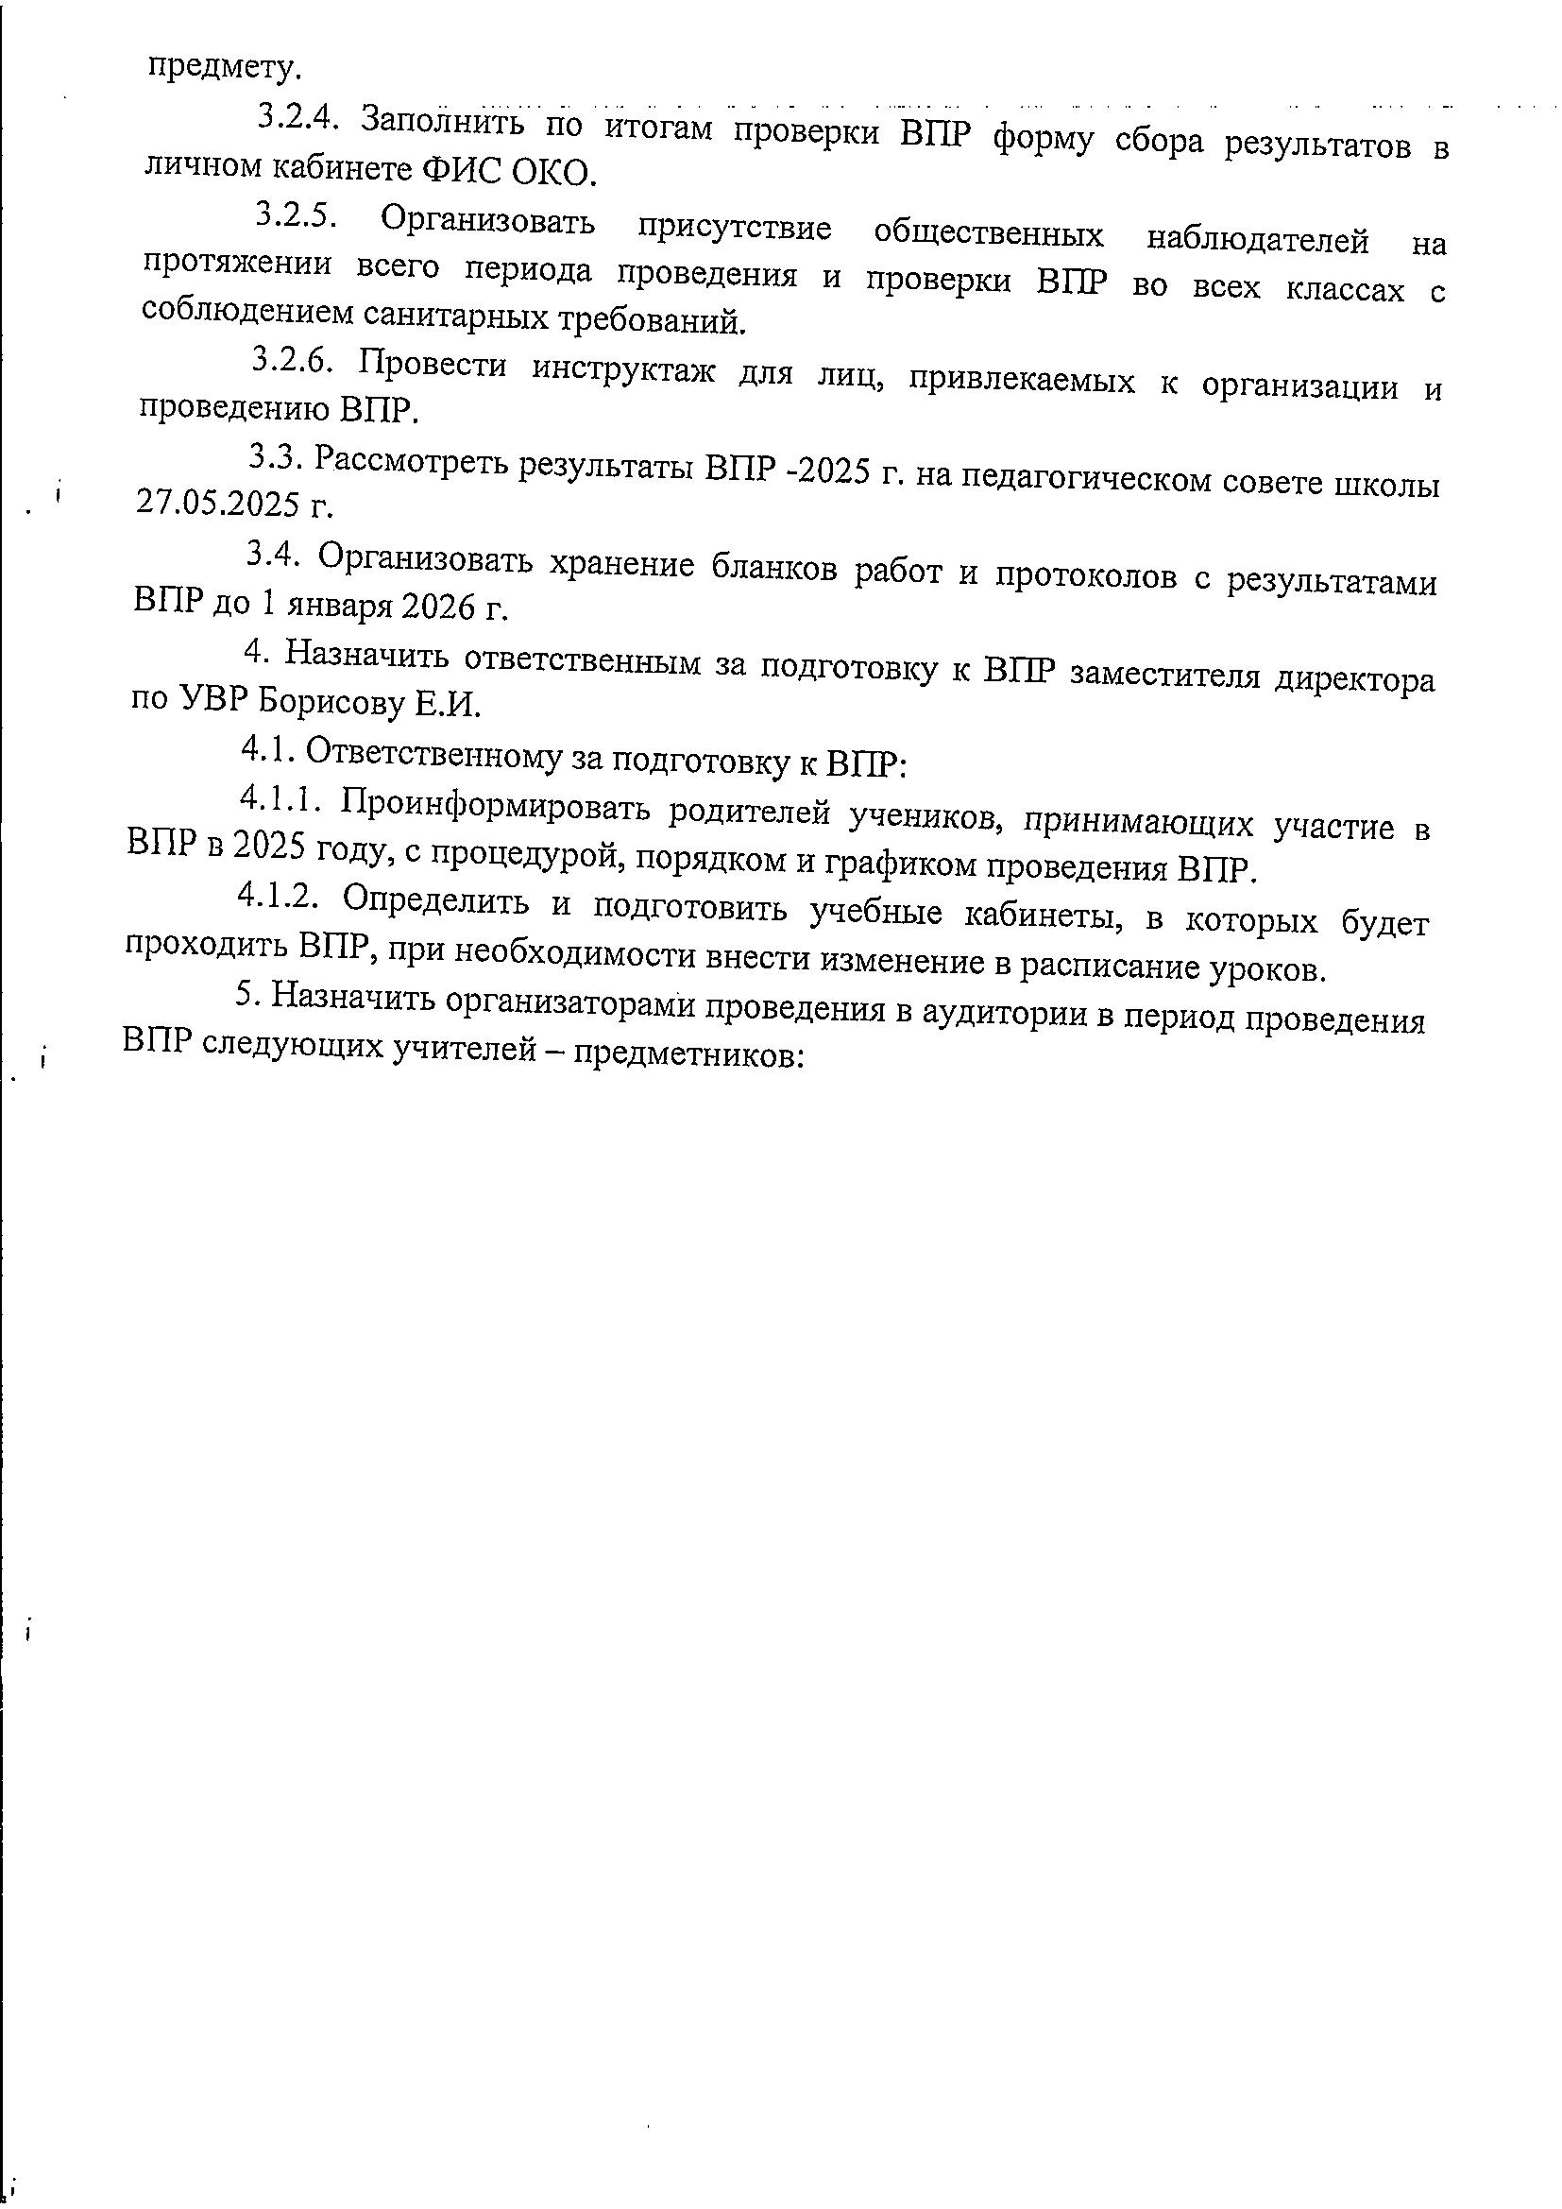

*Приложение 2*

к приказу МБОУ «Дроздовская ООШ»

№ 20 от 15.03.2025 г.

**Организаторы**

**в аудитории в период проведения ВПР**

|  |  |  |  |  |  |  |
| --- | --- | --- | --- | --- | --- | --- |
| Место проведения | Класс | Урок | ФИО | Должность | График участия в ВПР  (дата, предмет) | № аудитории |
| МБОУ | 7 | 2 | Борисова Е.И. | Учитель | 11.04.2025- | 2 |
| «Дроздовская |  |  |  | русского языка | 1 из предметов группы №1 (история, обществознание, литература, иностранный  язык) |  |
| ООШ» |  |  |  |  |  |  |
|  | 8 | 2-3 | Угловская Т.Д. | Учитель | 14.04.2025 – | 5 |
|  |  |  |  | биологии и химии | математика |  |
|  |  |  |  |  |  |  |
|  | 5 | 2-3 | Угловская Т.Д. | Учитель биологии и химии | 15.04.2025- | 5 |
|  |  |  |  |  | математика |  |
|  |  |  |  |  |  |  |
|  | 7 | 3-4 | Борисова Е.И. | Учитель | 16.04.2025 - 1 из | 7 |
|  | русского языка | предметов группы  №2 (биология, география, физика, информатика) |  |
|  |  |  |  |  |  |  |
|  |  |  |  |  |  |  |
|  |  |  |  |  |  |  |
|  |  |  |  |  |  |  |
|  | 7 | 4-5 | Борисова Е.И. | Учитель русского языка | 17.04.2025 – математика | 7 |
|  |  |  |  |  |  |  |
|  |  |  |  |  |  |  |
|  |  |  |  |  |  |  |
|  |  |  |  |  |  |  |
|  | 6 | 2 | Борисова Е.И. | Учитель | 17.04.2025 –1 из предметов группы №1 (история, обществознание, литература, иностранный язык) | 7 |
|  |  |  |  | русского языка |  |  |
|  |  |  |  |  |  |  |
|  | 8 | 4 | Быкова Т.М. | Учитель | 18.04.2025– | 8 |
|  |  |  |  | географии | русский язык |  |
|  |  |  |  |  |  |  |
|  | 4 | 2 | Быкова Т.М. | Учитель | 18.04.2025 –1 из предметов группы№1 (литературное чтение, окружающий мир, иностранный язык) | 3 |
|  |  |  |  | географии |  |  |
|  |  |  |  |  |  |  |
|  | 6 | 2 | Угловская Т.Д. | Учитель химии и биологии | 21.04.2025 – | 5 |
|  |  |  |  |  | русский язык |  |
|  |  |  |  |  |  |  |
|  |  |  |  |  |  |  |
|  | 8 | 4-5 | Борисова Е.И. | Учитель | 22.04.2025-1 из | 5 |
|  |  |  |  | русского языка | предметов группы  №2 **(**биология, география, физика, химия,  информатика) |  |
|  |  |  |  |  |  |  |
|  |  |  |  |  |  |  |
|  |  |  |  |  |  |  |
|  | 5 | 2 | Быкова Т.М. | Учитель географии | 22.04.2025- русский язык | 8 |
|  |  |  |  |  |  |  |
|  |  |  |  |  |  |  |
|  |  |  |  |  |  |  |
|  |  |  |  |  |  |  |
|  |  |  |  |  |  |  |

|  |  |  |  |  |  |  |
| --- | --- | --- | --- | --- | --- | --- |
|  | 7 | 2 | Журова Е.Ю. | Учитель математики | 23.04.2025- русский язык | 6 |
| 8 | 4 | Журова Е.Ю. | Учитель математики | 23.04.2025 – 1 из  предметов группы  №1 (история, обществознание, литература, иностранный язык) | 8 |
| 6 | 3-4 | Быкова Т.М. | Учитель географии | 24.04.2025 – математика | 8 |
| 4 | 2 | Быкова Т.М. | Учитель географии | 25.04.2025 – русский язык | 3 |
| 4 | 3 | Борисова Е.И. | Учитель русского языка | 30.04.2025 – математика | 3 |
| 5 | 2 | Борисова Е.И. | Учитель русского языка | 05.05.2025- 1 из  предметов группы  №1 (история, литература, иностранный  язык) | 8 |
|  |  |  |  |  |  |
| 6 | 4-5 | Борисова Е.И. | Учитель русского языка | 05.05.2025-1 из предметов группы №2  (биология, география) | 7 |
| 5 | 2-3 | Борисова Е.И. | Учитель русского языка | 06.05.2025 –1 из предметов группы №2  (биология, география) | 7 |

6. Организаторам проведения в аудитории:

6.1. Перед проведением ВПР проверить готовность аудитории.

6.2. В день проведения ВПР:

– проверить готовность аудитории перед проведением проверочной работы;

– получить от школьного координатора Быковой Т.М. материалы для проведения ВПР;

– провести инструктаж участников ВПР, проинформировав их о правилах оформления ВПР, продолжительности выполнения проверочной работы, о запрете использования средств связи (мобильных телефонов), фото-, аудио-, видеотехники, дополнительных источников информации в течение всего времени нахождения в аудитории проведения ВПР;

– объявить о начале, продолжительности и времени окончания выполнения ВПР, зафиксировать эти данные на доске;

- выдать участникам КИМ ВПР и коды участников;

- выдать комплекты проверочных работ участникам;

– обеспечить порядок в кабинете во время проведения проверочной работы;

– провести ВПР по соответствующему предмету;

– заполнить бумажный протокол во время проведения проверочной работы, в котором фиксируется соответствие кода и ФИО участника;

– за 5 минут до окончания ВПР сообщить участника об окончании времени и попросить участников сложить все материалы на край рабочего стола.

6.3. Обеспечить порядок в кабинете во время проведения проверочной работы.

6.4. Заполнить бумажный протокол соответствия.

6.5. По окончании ВПР собрать работы участников и передать их школьному координатору.

7. Назначить организаторов вне аудиторий в период проведения ВПР, ответственных за соблюдение порядка и тишины в соответствующих помещениях во время проведения ВПР согласно графику дежурства в школе.

7.1. Организаторам вне аудиторий обеспечить соблюдение порядка всеми учащимися во время ВПР.

9. Назначить техническим специалистом по сопровождению проведения ВПР Журову Е.Ю. Техническому специалисту:

9.1. оказывать профильную помощь школьному координатору во время организации и проведения ВПР.

9.2. В день проведения ВПР получить архив с КИМами ВПР и ключ к архиву и произвести печать КИМов.

10. Назначить экспертами по проверке ВПР работников, указанных в Приложении к настоящему приказу.

*10.1. Утвердить график проверки ВПР. (Приложение)*

10.2.Председателю экспертной комиссии:

- получить у школьного координатора Быковой Т.М. выполненные участниками работы и критерии оценивания ВПР;

- организовать проверку работ участников ВПР в соответствии с критериями оценивания;

- передать проверенные работы участников ВПР школьному координатору

Быковой Т.М.

10.3. Экспертам по проверке осуществить проверку ответов участников ВПР по соответствующему предмету в соответствии с критериями оценивания работ, полученными от школьного координатора, в течение дня проведения работы и следующего за ним дня.

11. Классным руководителям, в которых проводятся ВПР:

11.1. Довести до сведения родителей (законных представителей) сроки проведения ВПР.

11.2. Провести информационно-разъяснительную работу с родителями обучающихся о важности участия в ВПР проводимых исключительно с целью использования результатов для оценки уровня подготовки участников ВПР по итогам окончания основных этапов обучения, совершенствования преподавания учебных предметов в образовательных организациях, развития региональной системы образования и формирования единого образовательного пространства в Российской Федерации.

11.3. Проанализировать результаты ВПР на родительских собраниях.

12. Учителям – предметникам:

12.1. Провести анализ проведения ВПР по предмету, отправить на электронную почту школы до окончания проведения ВПР согласно предложенной схеме. **(**Приложение)

13. Всем лицам, задействованным в проведении и проверке ВПР, обеспечить режим информационной безопасности на всех этапах.

14. Утвердить инструкции для проведения ВПР в МБОУ «Дроздовская ООШ»:

- инструкция по проведению всероссийских проверочных работ в 2025 году для ответственных организаторов в ОО (Приложение ),

- инструкция по проведению всероссийских проверочных работ в 2025 году для организаторов в аудитории (Приложение ),

- инструкцией для технического специалиста при проведении ВПР (Приложение),

- инструктивные материалы для экспертов по проверке заданий всероссийских проверочных работ в 2025 году (Приложение )

16. Контроль исполнения приказа оставляю за собой.

Директор школы Т.М. Быкова

С приказом ознакомлены

*Приложение*

к приказу МБОУ «Дроздовская ООШ»

№ 20 от 15.03.2025 г.

**Эксперты**

**по проверке ВПР**

|  |  |  |  |  |  |  |  |  |  |
| --- | --- | --- | --- | --- | --- | --- | --- | --- | --- |
| Место проведения | Класс | ФИО | | Должность | | График участия в ВПР  (дата, предмет) | | № аудитории | |
| МБОУ | 7 | Борисова Е.И., Николаева О.В. Быкова Т.М. | | Учитель | | 11.04.2025- | | 2 | |
| «Дроздовская |  |  | |  | | 1 из предметов группы №1 (история, обществознание, литература, иностранный  язык) | |  | |
| ООШ» |  |  | |  | |  | |  | |
|  | 8 | Угловская Т.Д., Журова Е.Ю., Борисова Е.И. | | Учитель | | 14.04.2025 – | | 5 | |
|  |  |  | |  | | математика | |  | |
|  |  |  | |  | |  | |  | |
|  | 5 | Угловская Т.Д., Журова Е.Ю., Борисова Е.И. | | Учитель | | 15.04.2025- | | 5 | |
|  |  |  | |  | | математика | |  | |
|  |  |  | |  | |  | |  | |
|  | 7 | Борисова Е.И., Угловская Т.Д., Быкова Т.М. | | Учитель | | 16.04.2025 - 1 из | | 7 | |
|  |  | | предметов группы  №2 (биология, география, физика, информатика) | |  | |
|  |  |  | |  | |  | |  | |
|  |  |  | |  | |  | |  | |
|  |  |  | |  | |  | |  | |
|  |  |  | |  | |  | |  | |
|  | 7 | Борисова Е.И., Журова Е.Ю., Угловская Т.Д. | | Учитель | | 17.04.2025 – математика | | 7 | |
|  |  |  | |  | |  | |  | |
|  |  |  | |  | |  | |  | |
|  |  |  | |  | |  | |  | |
|  |  |  | |  | |  | |  | |
|  | 6 | Борисова Е.И., Николаева О.В., Быкова Т.М. | | Учитель | | 17.04.2025 –1 из предметов группы №1 (история, обществознание, литература, иностранный язык) | | 7 | |
|  |  |  | |  | |  | |  | |
|  |  |  | |  | |  | |  | |
|  | 8 | Быкова Т.М., Борисова Е.И., Григорьева Е.Д. | | Учитель | | 18.04.2025– | | 8 | |
|  |  |  | | географии | | русский язык | |  | |
|  |  |  | |  | |  | |  | |
|  | 4 | Быкова Т.М., Ивицкая Н.Н., Григорьева Е.Д. | | Учитель | | 18.04.2025 –1 из предметов группы№1 (литературное чтение, окружающий мир, иностранный язык) | | 3 | |
|  |  |  | |  | |  | |  | |
|  |  |  | |  | |  | |  | |
|  | 6 | Угловская Т.Д., Борисова Е.И., Быкова Т.М. | | Учитель | | 21.04.2025 – | | 5 | |
|  |  |  | |  | | русский язык | |  | |
|  |  |  | |  | |  | |  | |
|  |  |  | |  | |  | |  | |
|  | 8 | Борисова Е.И., Угловская Т.Д., Журова Е.Ю. | | Учитель | | 22.04.2025-1 из | | 5 | |
|  |  |  | |  | | предметов группы  №2 **(**биология, география, физика, химия,  информатика) | |  | |
|  |  |  | |  | |  | |  | |
|  |  |  | |  | |  | |  | |
|  |  |  | |  | |  | |  | |
|  | 5 | Быкова Т.М., Борисова Е.И., Журова Е.Ю. | | Учитель | | 22.04.2025- русский язык | | 8 | |
|  |  |  | |  | |  | |  | |
|  |  |  | |  | |  | |  | |
|  |  |  | |  | |  | |  | |
|  |  |  | |  | |  | |  | |
|  |  |  |  | |  | |  | |  | |

|  |  |  |  |  |  |
| --- | --- | --- | --- | --- | --- |
|  | 7 | Журова Е.Ю., Борисова Е.И., Григорьева Е.Д. | Учитель | 23.04.2025- русский язык | 6 |
| 8 | Журова Е.Ю., Николаева О.В., Борисова Е.И. | Учитель | 23.04.2025 – 1 из  предметов группы  №1 (история, обществознание, литература, иностранный язык) | 8 |
| 6 | Быкова Т.М., Журова Е.Ю., Борисова Е.И. | Учитель | 24.04.2025 – математика | 8 |
| 4 | Быкова Т.М., Борисова Е.И., Ивицкая Н.Н. | Учитель | 25.04.2025 – русский язык | 3 |
| 4 | Борисова Е.И., Журова Е.Ю., Ивицкая Н.Н. | Учитель | 30.04.2025 – математика | 3 |
| 5 | Борисова Е.И., Николаева О.В., Быкова Т.М. | Учитель | 05.05.2025- 1 из  предметов группы  №1 (история, литература, иностранный  язык) | 8 |
|  |  |  |  |  |
| 6 | Борисова Е.И., Угловская Т.Д., Быкова Т.М. | Учитель | 05.05.2025-1 из предметов группы №2  (биология, география) | 7 |
| 5 | Борисова Е.И., Угловская Т.Д., Быкова Т.М. | Учитель русского языка | 06.05.2025 –1 из предметов группы №2  (биология, география) | 7 |

Приложение

Анализ проведения ВПР – 2025

Предмет:

Класс:

Учитель:

Дата выполнения:

Форма проведения: ВПР

Обучающиеся показали следующие результаты:

|  |  |  |  |  |  |  |  |  |
| --- | --- | --- | --- | --- | --- | --- | --- | --- |
| Кол-во обучающихся  в классе | Кол-во обучающихся при выполнении работы | Оценки | | | | Успеваемость | Средний бал | Качество знаний |
| «5» | «4» | «3» | «2» |
|  |  |  |  |  |  |  |  |  |

|  |  |  |  |  |
| --- | --- | --- | --- | --- |
| Оценки за 3 четверть 2024- 2025 учебного года | «5» | «4» | «3» | «2» |
| Оценка за ВПР 2025 |  |  |  |  |

|  |  |  |  |
| --- | --- | --- | --- |
|  | подтвердили оценку | Ниже отметки за 3 четверть 2024-2025 учебного года | Выше отметки за 3 четверть 2024-2025 учебного года |
| Количество обучающихся |  |  |  |
| % |  |  |  |

Анализ учебных достижений обучающихся ____ класса по__________________

|  |  |  |  |
| --- | --- | --- | --- |
| №п/п | ФИО обучающегося | Оценка за 3 четверть 2024-2025 учебного года | Оценка за ВПР 2025 |
|  |  |  |  |
|  |  |  |  |
|  |  |  |  |
|  |  |  |  |
|  |  |  |  |
|  |  |  |  |
|  |  |  |  |
|  |  |  |  |
|  |  |  |  |
|  |  |  |  |

Количество обучающихся, не справившихся с ВПР - ______________________________________________ ___________________________________________________________________________________________

(указывать количество баллов, ФИО обучающегося)

Максимальное количество баллов набрал_________________________________________________- баллов.

(указывать количество баллов, ФИО обучающегося)

Минимальное количество баллов набрал_________________________________________________ - баллов.

(указывать количество баллов, ФИО обучающегося)

Наибольшие трудности вызвали задания: ________________________________________________________________________________________________________________________________________________________________________________________________________________________________________________________________________________________________________________________________________________________________________________________________________________________________________________________________________________________________________________________________________________________________________

Наиболее успешно обучающиеся справились с заданиями:

____________________________________________________________________________________________________________________________________________________________________________________________________________________________________________________________________________________________________________________________________________________________________________________________________________________________________________________________________________________________________________________________________________________________________________________________________________________________________________________________________План коррекционной работы: ________________________________________________________________________________________________________________________________________________________________________________________________________________________________________________________________________________________________________________________________________________________________________________________________________________________________________________________________________________________________________________________________________________________________________

Дата: _________________________________ Учитель _____________________________

Приложение

**Инструкция для координатора образовательной организации при проведении ВПР**

**1. Общие положения**

1. Настоящая инструкция разработана для лиц, обеспечивающих координацию деятельности при проведении ВПР в ОО *(далее - координатор ОО).*
2. Координатор ОО назначается руководителем ОО из числа педагогических работников или членов администрации ОО.

**2. Права и обязанности координатора ОО**

1. В целях обеспечения соблюдения Порядка проведения ВПР координатору ОО предоставляется ***право:***

* получать необходимую информацию о проведении ВПР в ОО от руководителя ОО;

- уточнять в случаях необходимости процедурные вопросы, связанные с проведением ВПР в ОО, у муниципального координатора.

1. Координатор ОО ***обязан:***

* изучить настоящий Порядок проведения ВПР, ознакомиться с нормативными документами, инструкциями, регламентирующими деятельность лиц, привлекаемых к подготовке и проведению ВПР в ОО:
* строго соблюдать порядок организации и проведения ВПР в ОО;
* выполнять указания руководителя ОО.

1. Координатору ОО ***запрещается:***

* изменять ход подготовки и проведения ВПР в ОО при отсутствии основательных причин и без указаний муниципального и/или регионального координатора;
* использовать средства связи, фото- и видеоаппаратуру, в том числе портативные и карманные компьютеры, в аудиториях, предназначенных для выполнения ВПР;
* оказывать содействие участникам, в том числе передавать им средства связи, электронно-вычислительную технику, фото-, аудио- и видеоаппаратуру, справочные материалы, письменные заметки и иные средства хранения и передачи информации.

1. За нарушение порядка проведения ВПР координатор ОО отстраняется от исполнения обязанностей руководителем ОО.

**3. Порядок действий координатора ОО при проведении ВПР**

**3.1. На подготовительном этапе координатор ОО должен:**

* обеспечить информирование обучающихся и их родителей (законных представителей) о проведении ВПР в ОО в соответствии с расписанием проведения ВПР;
* обеспечить подготовку аудиторий для проведения ВПР в соответствии с требованиями санитарно-эпидемиологических правил и нормативов;
* обеспечить подготовку листов бумаги для черновиков и дополнительных средств обучения и воспитания по соответствующему учебному предмету в соответствии с Порядком проведения ВПР;
* осуществлять контроль за работой технического специалиста, обеспечивающего:

авторизацию в ФИС ОКО после получения логина, пароля и инструкций по подключению к системе;

формирование заявки на участие ОО в ВПР;

заполнение и загрузку анкеты (контекстных данных) ОО;

получение протоколов проведения ВПР по каждому учебному предмету;

получение списков кодов для обучающихся, участвующих в ВПР;

получение инструкций проведения ВПР по каждому учебному предмету;

получение архива с материалами для распечатывания;

* назначить организаторов в аудитории (по количеству задействованных аудиторий) и помощников организаторов в аудитории (при необходимости) на весь период проведения ВПР, исключив конфликт интересов;
* провести инструктаж с лицами, привлекаемыми к проведению ВПР в ОО, по процедуре проведения ВПР;
* назначить экспертов по проверке выполненных обучающимися работ, исключив конфликт интересов.

**3.2. На этапе проведения ВПР координатор ОО должен:**

* ***не позднее 07.30 по местному времени*** приступить к своим обязанностям и нести персональную ответственность за соблюдение Порядка проведения ВПР;
* проконтролировать получение техническим специалистом шифра к архиву с материалами ВПР 8 класса для их распечатывания, тиражирование ИК для каждого участника ВПР;
* получить от технического специалиста:

ИК;

коды участников по количеству участников в аудитории;

текст инструктажа для участников ВПР, проводимого организатором перед началом выполнения ВПР;

бумажные протоколы проведения ВПР в аудитории;

* ***за 10-15 минут до начала*** проведения ВПР выдать организаторам в аудиториях списки участников ВПР, ИК по учебному предмету, коды участников, текст инструктажа для участников ВПР, проводимого организаторами перед началом выполнения ВПР, и бумажные протоколы проведения ВПР в аудитории;
* зарегистрировать и распределить в аудитории проведения ВПР общественных наблюдателей (не более одного общественного наблюдателя в одну аудиторию проведения ВПР);
* передать общественным наблюдателям акты общественного наблюдения за проведением ВПР.

1. **На завершающем этапе проведения ВПР координатор ОО должен:**

* по итогам проведения ВПР получить от организаторов в аудиториях использованные и неиспользованные ИК, бумажные протоколы проведения ВПР;
* обеспечить хранение материалов до начала проверки работ;
* получить от общественных наблюдателей заполненные акты общественного наблюдения за проведением ВПР в ОО;
* обеспечить контроль тиражирования техническим специалистом критериев оценивания ВПР по каждому учебному предмету;
* получить от технического специалиста и передать экспертам по проверке ВПР критерии оценивания выполненных работ;
* осуществлять контроль за работой экспертов по проверке ВПР;
* получить результаты оценивания от экспертов по проверке ВПР и передать их техническому специалисту для заполнения формы сбора результатов выполнения ВПР;
* обеспечить сохранность использованных материалов и бумажных протоколов с персонифицированными данными до окончания периода проведения ВПР;
* получить от технического специалиста сводные статистические отчеты по проведению ВПР в ОО для передачи их руководителю ОО;
* передать информацию о явке участников ВПР муниципальному координатору.

1. Координатор ОО завершает исполнение своих обязанностей и покидает ОО с разрешения руководителя ОО.
2. Получение, заполнение и загрузка в ФИС ОКО формы сбора результатов выполнения ВПР производится ***не позднее срока, установленного Рособрнадзором.***

Приложение

**Инструкция для организатора в аудитории при проведении**

**Всероссийских проверочных работ**

**1. Общие положения**

1. Настоящая инструкция разработана для лиц, обеспечивающих организацию и проведение ВПР в аудиториях ОО (далее - организатор в аудитории).
2. Организатор в аудитории назначается координатором ОО из числа педагогических работников ОО. **Организатором в аудитории не может быть назначен преподаватель учебного предмета, по которому проводится ВПР.**
3. Проведение ВПР в аудитории осуществляет один организатор. **В случае необходимости организатору временно покинуть аудиторию следует произвести замену из числа помощников организатора в аудитории.**

**2. Права и обязанности организатора в аудитории**

1. В целях обеспечения соблюдения Порядка проведения ВПР организатору в аудитории предоставляется право:

* получать необходимую информацию о проведении ВПР от координатора ОО;
* уточнять в случаях необходимости процедурные вопросы, связанные с проведением ВПР в ОО, у руководителя ОО;

1. Организатор в аудитории обязан:

* ознакомиться с нормативными документами, регламентирующими Порядок проведения ВПР, деятельность организатора в аудитории;
* пройти инструктаж у координатора ОО по процедуре проведения ВПР в аудитории;
* соблюдать порядок организации и проведения ВПР в ОО;
* выполнять указания координатора ОО.

1. Организатору в аудитории запрещается:

* изменять ход проведения ВПР в аудитории при отсутствии основательных причин и без указаний координатора ОО;
* использовать средства связи, фото- и видеоаппаратуру, в том числе портативные и карманные компьютеры, в аудитории проведения ВПР;
* оказывать содействие участникам, в том числе передать им средства связи, электронно-вычислительную технику, фото-, аудио- и видеоаппаратуру, справочные материалы, письменные заметки и иные средства хранения и передачи информации;
* заниматься посторонними делами во время проведения ВПР в аудитории (читать, заполнять классный журнал, работать на компьютере, разговаривать и т.п.).

1. За нарушение порядка проведения ВПР организатор в аудитории отстраняется от исполнения обязанностей руководителем ОО или координатором ОО.

**3. Порядок действий организатора в аудитории**

3.1. На подготовительном этапе организатор в аудитории должен:

- за 10-15 минут до начала проведения ВПР проверить готовность аудитории;

- получить у координатора ОО:

список участников ВПР, распределенных в аудиторию;

листы бумаги для черновиков;

дополнительные средства обучения и воспитания, допущенные к использованию при проведении ВПР по отдельным учебным предметам;

индивидуальные комплекты (далее - ИК) по количеству участников ВПР в аудитории;

бумажный протокол проведения ВПР в аудитории;

коды участников ВПР;

* разрезать листы с кодами участников для выдачи каждому участнику отдельного кода;
* обеспечить вход общественному наблюдателю в аудиторию, указав выделенное для него рабочее место.

1. На этапе проведения организатор в аудитории должен:

* за 5 минут до начала проведения ВПР обеспечить организованный вход участников ВПР в аудиторию согласно списку, полученному от координатора ОО. **Участники ВПР рассаживаются на места, указанные о**рганизатором в аудитории;
* раздать каждому участнику коды (в произвольном порядке), ИК и листы бумаги для черновиков. **Каждому участнику выдается один и тот же код на все проверочные работы. Участник вписывает код в специально отведенное поле** в ИК на каждой странице работы;
* провести инструктаж, проинформировав участников о правилах оформления ВПР, продолжительности выполнения проверочной работы, о запрете использования средств связи (мобильных телефонов) в течение всего времени нахождения в аудитории проведения ВПР;

- проверить наличие пишущих принадлежностей (разрешается использовать ручки с черными или синими чернилами);

* объявить начало, продолжительность и время окончания выполнения ВПР и зафиксировать их на доске (информационном стенде);
* в процессе проведения работы заполнить бумажный протокол, в котором фиксируется соответствие кода и ФИО участника;
* следить за порядком проведения ВПР и не допускать:

разговоров участников между собой;

обмена любимыми материалами и предметами между участниками;

использования средств связи (мобильных телефонов);

выноса из аудитории материалов ВПР;

- обеспечить организованный выход из кабинета участников, досрочно завершивших выполнение заданий ВПР;

1. Во время выполнения заданий ВПР на рабочем столе участника находятся:

- ИК;

* код участника ВПР;
* ручка с чернилами черного или синего цвета, карандаш;
* листы бумаги для черновика;
* необходимое оборудование и дополнительные материалы по соответствующим учебным предметам.

1. На завершающем этапе организатор в аудитории должен:

* за 5 минут до окончания ВПР сообщить участникам об окончании времени, отведенного на выполнение работы;
* по окончании времени выполнения ВПР объявить об окончании написания работы и попросить участников сложить все материалы на край рабочего стола, отдельно положить черновики;
* самостоятельно собрать работы и черновики со столов участников;
* обеспечить организованный выход участников ВПР из кабинета;
* пересчитать количество собранных материалов и заполненный протокол передать школьному координатору;

- ознакомиться с протоколом общественного наблюдения за проведением ВПР;

Организатор в аудитории завершает исполнение своих обязанностей с разрешения школьного координатора.

Приложение

**Инструкция для технического специалиста образовательной организации при проведении Всероссийских проверочных работ**

**1. Общие положения**

1. Настоящая инструкция разработана для технических специалистов при проведении ВПР в ОО*(далее - технический специалист).*
2. Технический специалист назначается руководителем ОО из числа педагогических работников ОО, уверенно владеющих информационно-коммуникационными технологиями.

**2. Права и обязанности технического специалиста**

1. В целях обеспечения соблюдения Порядка проведения ВПР техническому специалисту предоставляется ***право:***

* получать необходимую информацию о проведении ВПР в ОО от координатора ОО;

- уточнять в случаях необходимости процедурные вопросы, связанные с проведением ВПР в ОО, у муниципального координатора.

1. Технический специалист ***обязан:***

* ознакомиться с нормативными документами, регламентирующими Порядок проведения ВПР, инструктивными материалами;
* строго соблюдать порядок организации и проведения ВПР в ОО;
* осуществлять техническую (компьютерную) поддержку подготовки и проведения ВПР в ОО;
* выполнять указания координатора ОО.

1. Техническому специалисту ***запрещается:***

* изменять ход подготовки и проведения ВПР в ОО при отсутствии основательных причин и без указаний координатора ОО;
* использовать средства связи, фото- и видеоаппаратуру, в том числе портативные и карманные компьютеры, в аудиториях, предназначенных для выполнения ВПР;
* оказывать содействие участникам, в том числе передавать им средства связи, электронно-вычислительную технику, фото-, аудио- и видеоаппаратуру, справочные материалы, письменные заметки и иные средства хранения и передачи информации.

1. За нарушение порядка проведения ВПР технический специалист отстраняется от исполнения обязанностей координатором ОО.

**3. Порядок действий технического специалиста при проведении ВПР**

**3.1. На подготовительном этапе технический специалист должен:**

* пройти инструктаж у координатора ОО по порядку и процедуре проведения ВПР в ОО;
* подготовить в Штабе рабочее место, оборудованное компьютером с выходом в сеть "Интернет", принтером, телефонной связью;
* получить от координатора ОО логин, пароль и инструкции по подключению к ФИСОКО;
* принять меры для конфиденциального хранения информации, полученной от координатора ОО, в том числе не допускать пересылки логина и пароля по открытым каналам связи;

-консультировать координатора ОО по рискам, связанным с использованием логинаи пароля;

* провести аудит хранения конфиденциальной информации;
* осуществить авторизацию в ФИС ОКО[(https://fis-oko.obmadzor.gov.ru/)](https://fis-oko.obrnadzor.gov.ru/);
* сформировать заявку на участие ОО в ВПР:

скачать форму-заявку на участие в ВПР в личном кабинете ФИС ОКО в формате .xls;

заполнить форму-заявку согласно инструкции (инструкция по заполнению находится на первом листе формы);

загрузить подготовленный файл в личный кабинет ФИС ОКО;

-заполнить анкету (контекстные данные) ОО:

скачать форму-анкету ОО, участвующей в ВПР, размещенную в личном кабинете ФИС ОКО в формате . xls;

заполнить форму-анкету согласно инструкции (инструкция по заполнению находится на первом листе формы);

загрузить заполненную форму-анкету в личный кабинет ФИС ОКО;

* скачать в личном кабинете ФИС ОКО макет бумажного протокола и список кодов участников проведения работы. Файл с кодами участников представляет собой таблицу с напечатанными кодами, которые разрезаются на отдельные части и выдаются участникам перед началом работы;
* скачать инструкции по проведению ВПР по каждому учебному предмету, размещенные в личном кабинете ФИС ОКО;
* скачать архив с вариантами заданий для проведения ВПР по каждому учебному предмету - файлы для распечатывания участникам ВПР (зашифрованный архив) в личном кабинете ФИС ОКО;

- подготовить необходимое количество рабочих мест в аудиториях проведения ВПР по иностранному языку, оборудованных средствами для записи ответов участников ВПР;

- установить программное обеспечение на рабочие места в аудиториях проведения участников ВПР по иностранному языку;

- проверить готовность оборудования для записи ответов участников ВПР (произвести тестовую аудиозапись). Аудиозапись ответов не должна содержать посторонние шумы и помехи, голос при тестовой записи должен быть отчетливо слышен;

- установить программное обеспечение для расшифровки записей ответов участников ВПР на подготовленные станции экспертов по проверке ВПР для прослушивания и оценивания ответов участников ВПР.

**3.2. На этапе проведения ВПР технический специалист должен:**

* ***не позднее 07.30 по местному времени*** приступить к своим обязанностям и нести ответственность за информационно-техническую помощь координатору ОО;
* скачать файл с шифром от архива для ВПР с вариантами в личном кабинете ФИС ОКО;
* осуществить тиражирование ИК по учебному предмету для каждого обучающегося, принимающего участие в ВПР, коды участников, текст инструктажа для участников ВПР, проводимого организаторами перед началом выполнения ВПР, и бумажные протоколы проведения ВПР в аудиториях;
* обеспечить техническое (компьютерное) сопровождение при проведении ВПР по иностранным языкам:

- установить необходимое программное обеспечение на компьютеры, подготовленные в аудитории проведения ВПР по иностранным языкам;

- проверить наличие и работоспособность аппаратуры (компьютеры, наушники с микрофонами);

устранить неполадки в работе аппаратуры, возникающие во время проведения ВПР.

1. **На завершающем этапе проведения ВПР технический специалист должен:**

* скачать критерии оценивания ВПР по каждому учебному предмету, осуществить их тиражирование по количеству экспертов по проверке ВПР и передать координатору ОО;
* по окончании проверки экспертами работ участников ВПР заполнить форму сбора результатов выполнения ВПР:

- получить от координатора ОО результаты проверки ВПР;

скачать форму сбора результатов в личном кабинете ФИС ОКО в формате .xls;

заполнить форму согласно инструкции (инструкция по заполнению расположена на первом листе формы);

загрузить подготовленный файл в личный кабинет ФИС ОКО.

1. Технический специалист завершает исполнение своих обязанностей и покидает ОО с разрешения координатора ОО.
2. В сроки, установленные графиком предоставления результатов ВПР, технический специалист через личный кабинет в системе ВПР получает статистические отчеты по результатам ВПР.

Приложение

**Инструкция для экспертов по проверке Всероссийских проверочных работ**

**1. Общие положения**

1. Настоящая инструкция разработана для лиц, привлекаемых в качестве экспертов по проверке ответов обучающихся, принявших участие в написании ВПР *(далее -* *эксперт).*
2. Экспертом может быль любой работник из числа педагогического состава ОО, преподающий учебный предмет, по которому проводилась ВПР. ***Не допускается привлекать в качестве экспертов педагогических работников, являющихся учителями участников ВПР (за*** *исключением малокомплектных ОО****).***
3. Эксперт назначается руководителем ОО.

**2. Права и обязанности эксперта**

1. В целях обеспечения соблюдения Порядка проведения ВПР эксперту предоставляется ***право:***

* получать необходимую информацию о проверке ВПР от координатора ОО;
* уточнять в случаях необходимости процедурные вопросы, связанные с проверкой ВПР, у руководителя ОО;

1. Эксперт ***обязан:***

* ознакомиться с нормативными документами, регламентирующими порядок проверки ВПР;
* пройти инструктаж у координатора ОО по процедуре проверки ВПР;
* строго соблюдать порядок проверки ВПР;
* согласовать подходы к проверке работ участников ВПР;
* выполнять указания координатора ОО.

1. Эксперту ***запрещается:***

* изменять ход проверки при отсутствии основательных причин и без указаний координатора ОО;
* использовать средства связи, фото- и видеоаппаратуру, в том числе портативные и карманные компьютеры, в аудитории проверки ВПР;
* заниматься посторонними делами во время проверки ВПР в аудитории (работать на компьютере, разговаривать и т.п.)

1. За нарушение порядка проверки ВПР эксперт отстраняется от исполнения обязанностей координатором ОО.

**3. Порядок действий эксперта при проведении проверки ВПР**

3.1.Эксперт должен:

* пройти инструктаж у школьного координатора ВПР по процедуре проверки и оцениванию ответов участников ВПР и ознакомиться с:

- нормативными правовыми документами, регламентирующими проведение ВПР;

- инструкцией, определяющей порядок работы эксперта;

- правилами заполнения протокола проверки и оценивания ответов участников ВПР.

* получить от координатора ОО:

критерии оценивания ответов участников ВПР;

индивидуальные комплекты участников ВПР *(далее - ИК).*

**-**производить проверку работ в соответствии с критериями оценивания. *Оценка за каждое задание вписывается в специальное поле в бланках с* *КИМ и полями для ответов.*

На этапе завершения проверки работ участников ВПР эксперт:

- если в КИМ присутствуют темы по предметам, которые не пройдены обучающимися, в протоколе проверки указывается "не пройд.";

- если задание не выполнялось, в протоколе проверки указывается символ "X".

- ставит на последнем листе итоговый балл, отметку, подпись с расшифровкой, должность, дату проверки;

- передает заполненный протокол проверки и проверенные работы участников ВПР школьному координатору ВПР.

3.2.Передать проверенные ИК координатору ОО для последующего заполнения техническим специалистом формы сбора результатов участников ВПР в личном кабинете ФИС ОКО.

3.3. Провести перепроверку работ по решению координатора ОО.

3.4.Эксперт завершает исполнение своих обязанностей с разрешения координатора ОО.